|  |
| --- |
| **INSTRUCCIONES PARA LA JUSTIFICACIÓN DE SUBVENCIONES A ENTIDADES PRIVADAS DE INICIATIVA SOCIAL PARA EL MANTENIMIENTO DE CENTROS, SERVICIOS Y DESARROLLO DE PROGRAMAS DESTINADOS A LA ATENCÓN DE LAS PERSONAS CON DISCAPACIDAD. CONVOCATORIA 2025**  **SERVICIOS DE CAPACITACIÓN COFINANCIADOS POR EL FONDO SOCIAL EUROPEO PLUS (FSE+) 2021-2027** |

# **1-INTRODUCCIÓN Y MODELOS JUSTIFICATIVOS**

Puesto que los Servicios de Capacitación cofinanciados por el Fondo Social Europeo Plus, en adelante (FSE+) presentan peculiaridades, las cuentas justificativas de dichos programas, deben presentarse de acuerdo con las orientaciones de la presente guía.

Las entidades tendrán obligación de utilizar los modelos justificativos publicados en la sede electrónica de la Junta Comunidades Castilla la Mancha y que podrán localizarse en el procedimiento de la subvención, identificados con las siglas FSE+:

Los modelos justificativos publicados son los siguientes:

**- FSE+ Relación clasificada de gasto (en el anexo 1 de la presente guía se presentan instrucciones para su cumplimentación).**

**- FSE+ Certificado de representante legal.**

**- FSE+ Formulario de justificación.**

**2- JUSTIFICACIÓN DEL IMPORTE COFINANCIADO (FSE+).**

La justificación del importe de la subvención cofinanciada por el FSE+, imputado al mismo, se desglosará en estos tres apartados:

1. **Gastos de personal. COSTES DIRECTOS**
2. **Costes directos distintos de los de personal.**
3. **COSTES INDIRECTOS**.
4. **Gastos de personal.** Ver apartado de “gastos subvencionables y no subvencionables de personal”.
5. **Costes directos distintos de los de personal**: gastos de mantenimiento que de manera indubitada se apliquen a la actividad subvencionada y solo a ella. Por ejemplo, gastos por arrendamiento de locales destinados a la actividad, gastos por dieta y desplazamiento del personal para realizar la actividad (siempre que estén excluidos de los gastos de personal), material de talleres, seguros de participantes etc.

Ver apartado “gastos subvencionables y no subvencionables de mantenimiento”

1. **Costes indirectos**: entre los costes indirectos se incluyen los gastos de administración o los suministros (luz, agua, gas, telefonía.), servicios de limpieza o mantenimiento, material de oficina y fotocopias, gastos postales etc... Estos gastos de mantenimiento no pueden incluirse en el apartado anterior. Los costes indirectos no tienen que aparecer en la relación de gastos, ni tampoco deberá aportarse ningún documento justificativo de los mismos.

Ver apartado de “gastos subvencionables y no subvencionables de gastos de mantenimiento”

Se calcularán mediante un tipo fijo del 7% del total de los costes directos subvencionables acreditados e imputados a la cofinanciación del FSE+ de cada periodo justificativo.

|  |
| --- |
| **Un 7% del total de gastos directos imputados al FSE+ (gastos de personal y costes directos distintos de los de personal), se computarán como costes indirectos sin necesidad de aportar relación de gastos ni documentación justificativa de los mismos.** |

**3-PERIODOS JUSTIFICATIVOS, PLAZOS, DOCUMENTOS JUSTIFICATIVOS Y FORMA DE PRESENTACIÓN:**

Los documentos justificativos se presentarán de forma electrónica adjuntos al número de expediente del programa financiado. El número de expediente se refleja en el encabezamiento de la resolución de concesión.

Las entidades están obligadas a utilizar los modelos publicados en la sede electrónica, por tanto, no se admitirán documentos justificativos que no estén sujetos a dichos modelos.

Los documentos justificativos que se presenten, deberán ser nombrados adecuadamente de la forma que se especifica en el apartado de documentación.

A continuación, se expone la cuantía a justificar, los plazos y la documentación a presentar en los dos periodos justificativos:

* PRIMER PERIODO JUSTIFICATIVO: PRIMERA JUSTIFICACIÓN
* PERIODO DE JUSTIFICACIÓN FINAL

**PRIMER PERIODO JUSTIFICATIVO:**

**CUANTÍA A JUSTIFICAR**:

Se deberá justificar como mínimo el 50% de la cuantía correspondiente a 2025, que se imputará a la cuantía subvencionada, bien imputado al FSE+ o a la Junta Comunidades Castilla la Mancha.

Es importante tener en cuenta que, si se declaran, en esta fase justificativa, ingresos procedentes de otras fuentes, deben aplicarse al programa también en este periodo, puesto que así se certifica por parte de la entidad.

**PLAZO DE PRESENTACIÓN:**

Los documentos justificativos correspondientes a este primer periodo justificativo, se presentarán lo antes posible, una vez alcanzada esta cuantía. El pago de la mensualidad de octubre está condicionado a la presentación conforme de esta justificación.

**DOCUMENTACIÓN y forma de presentación:**

1-Formulario de justificación, según modelo habilitado en la página de la Junta Comunidades Castilla la Mancha. Se nombrará como “FORMULARIO”.

2-Relación clasificada y numerada de los documentos justificativos del gasto, firmada digitalmente, ordenada por conceptos de acuerdo al presupuesto de gasto, con indicación del acreedor y del documento, su importe, fecha de emisión y fecha de pago. Esta Relación deberá identificar el programa y a la entidad beneficiaria de la subvención. Se presentará en formato Excel según modelo habilitado (“FSE+ relación clasificada”), cumplimentado en todos sus apartados.

Se presentará un **UNICO Excel** en ambos periodos justificativos, cumplimentando las pestañas correspondientes a cada periodo. En el periodo de justificación final se deberá recuperar el Excel cumplimentado en la primera justificación. Este Excel introduce campos de cumplimentación automática. (ANEXO 5 INSTRUCCIONES DE CUMPLIMENTACIÓN EXCEL).

Se nombrará como “EXCEL” a la relación clasificada del gasto.

3-Documentos justificativos del gasto y del pago, según lo indicado en la relación clasificada. En dichos documentos deberá constar la identificación de la entidad beneficiaria del programa, así como un sello de imputación que haga referencia a la cofinanciación del FSE+ (ANEXO 1 MODELO SELLO DE IMPUTACION FSE+).

* Contratos de trabajo, incluidas prórrogas y ampliaciones. En dichos contratos deberá aparecer la siguiente cláusula informativa de cofinciación por parte del FSE+: “El presente contrato es objeto de cofinanciación por el Programa del Fondo Social Europeo Plus (FSE+) de Castilla-La Mancha 2021.2027, con un porcentaje de cofinanciación del 85% de los costes totales subvencionables”. Si no existiera dicha cláusula en el contrato, se deberá presentar como anexo un documento de toma de conocimiento (ANEXO 2 TOMA DE CONOCIMIENTO COFINANCIACIÓN)

Se presentarán en UN ÚNICO documento, en formato PDF, en cualquiera de los periodos justificativos y se nombrará como “CONTRATOS”.

* Documentos de la Seguridad Social RLC y RNT (antiguos TC1 y TC2) junto con los justificantes de pago.

Deberá descontarse el importe correspondiente a las bonificaciones o reducciones que puedan estar asociadas al pago de esa cotización.

Se presentarán en un único documento, en formato PDF y se nombrará como “SEG SOC”

* Modelos 111 de la Agencia Tributaria, junto con los justificantes de pago. Se presentarán en un único documento, en formato PDF y se nombrará como “MODELO 111”.
* Nóminas, junto con los justificantes de pago. Se presentarán nóminas y justificantes de pago de todo el personal, en un único documento, ordenado por mensualidades. Dicho documento UNICO, se nombrará como “NOMINAS” y se presentará en formato PDF.
* Facturas y justificantes de pago. Se presentarán en un único documento, en formato PDF que se nombrará como “FACTURAS”. Cuando no se impute el 100% del total de la factura, se deberá justificar documentalmente los cálculos realizados para obtener el porcentaje y la cantidad imputada.
* En caso de alquileres, contrato, facturas y Modelo 115 (declaración trimestral de retención de IRPF), junto con justificantes de pago. Todos estos documentos se presentarán en un único documento, en formato PDF, nombrado como “GASTOS ALQUILER”
* Orden de viaje, en caso de desplazamientos, donde conste objeto del viaje y trayecto. Se presentará en un único documento, junto con los justificantes de pago, nombrado como “ORDEN VIAJES”.

Cuando no se impute el 100% del total de la factura, deberá justificar documentalmente los cálculos realizados para obtener el porcentaje y la cantidad imputada.

4-Certificado del representante legal de la entidad firmado digitalmente según modelo habilitado en la sede electrónica de la JCCM (modelo “FSE+ certificado”). Se nombrará como “CERTIFICADO”

5-En su caso, los tres presupuestos solicitados en aplicación de lo dispuesto el artículo 15 de la Orden de Base.

6- En caso de que una misma factura se impute de forma fraccionada ante varias entidades o Administraciones públicas, certificado de imputaciones del representante legal de la Entidad, que deberá reflejar el porcentaje de gasto que se corresponde con la aportación de la Consejería al programa.

**PERIODO DE JUSTIFICACIÓN FINAL:**

**CUANTIA A JUSTIFICAR:**

Se justificará el coste total del programa financiado.

**PLAZO DE PRESENTACIÓN:**

Antes del 31 de enero de 2026. El pago del libramiento correspondiente a la anualidad 2026 está condicionado a la presentación conforme de esta justificación.

**DOCUMENTACIÓN:**

En este periodo justificativo, se aportarán todos los documentos detallados para la primera justificación, pero referidos a los gastos efectuados desde el último periodo justificativo, incluidos los imputados a otras fuentes de financiación, hasta alcanzar el 100% del gasto total del programa financiado:

Al tratarse de la justificación final del programa, se acompañará también de:

1-Certificado mensual de tiempo trabajado por profesional, donde conste número de horas y porcentaje fijo de tiempo de dedicación a la actividad subvencionada por mes. En caso de imputación parcial deberá contener una explicación motivada de los cálculos para obtener este porcentaje. (ANEXO 3 CERTIFICADO MENSUAL DE TIEMPO TRABAJADO). Se presentarán en un único documento que se nombrará como “CERTIFICADO TIEMPOS”.

2-Memoria evaluativa de las actividades realizadas, anexando aportación gráfica (fotografía) de cartelería. Se nombrará como “MEMORIA” y recogerá todos los apartados que figuran en el anexo de resolución de concesión.

3-Modelo 190 de la Agencia Tributaria, que se presentará en formato PDF y se nombrará como “MODELO 190”.

Se podrá adjuntar cualquier otro documento justificativo, que se nombrará de la forma que mejor identifique su contenido.

Cuando se solicite subsanación de algún documento, se nombrará de la misma forma y a continuación se especificará “subsanado”. Por ejemplo. “EXCEL subsanado”, “Certificado subsanado”.

**4-PERIODO IMPUTADO**

Los gastos justificados deben corresponder al periodo comprendido entre el 1 de enero de 2025 y el 31 de diciembre de 2025 No podrán incluirse gastos realizados en periodos diferentes al subvencionado, ni imputados a la subvención ni imputados a otras fuentes de financiación.

Con respecto a los justificantes de pago, pueden relacionarse justificantes de pago con fecha desde el 1 de enero de 2025 hasta el 31 de enero de 2026, siempre que correspondan con gastos realizados en el periodo subvencionado.

La normativa no contempla la justificación de gastos comprometidos en periodos diferentes a los establecidos en los párrafos anteriores.

En caso de gastos compartidos con otros periodos diferentes al subvencionado, se podrá realizar un cálculo proporcional que incluya el gasto realizado en el periodo subvencionado.

En cuanto a los periodos justificativos (primer periodo justificativo y justificación final) no están sujetos a justificar gastos realizados en fechas determinadas. Por ejemplo, en el primer periodo justificativo, podrían incluirse gastos realizados en junio, julio o agosto y en el periodo de justificación final, podrían incluirse gastos realizados en enero o febrero de 2025 siempre que no estuvieran incluidos en el primer periodo justificativo.

**5-GASTOS SUBVENCIONABLES Y NO SUBVENCIONABLES**

Se consideran subvencionables los gastos de personal y mantenimiento que de manera indubitada respondan a la naturaleza de la actividad subvencionada y resulten estrictamente necesarios para desarrollar dicha actividad.

En la justificación del programa financiado no podrán incluirse gastos distintos para los que fue concedida la subvención y que no hayan sido contemplados en la solicitud de la convocatoria y en el proyecto técnico aprobado.

**Serán GASTOS SUBVENCIONABLES:**

-Gastos de personal

Con carácter general son financiables los gastos de personal presupuestados hasta el máximo de las retribuciones que se establezcan en el Convenio colectivo general de centros y servicios de atención a personas con discapacidad, que se encuentre en vigor para el periodo de financiación.

Cuando existan bonificaciones o gastos reembolsables, deberá deducirse el importe de dichos gastos.

se excluyen de la cofinanciación los gastos de desplazamiento o dietas de personal (salvo que esté estipulado en contrato o por convenio).

-Gastos de mantenimiento. De forma general, entre los gastos de mantenimiento financiables, clasificados adecuadamente en gastos directos e indirectos, pueden contemplarse:

* Gastos de asesoría jurídica o financiera
* Gastos notariales y registrales
* Gastos periciales para la realización del proyecto subvencionado
* Gastos de administración específicos, indispensables, relacionados con la actividad subvencionada.
* Gastos financieros, referidos a intereses por créditos necesarios para el desarrollo de la actividad subvencionada, con el límite del 1% de la subvención otorgada por el resto de conceptos.
* **Gastos de pequeñas reparaciones** con una cuantía inferior a 2.500 € y que no supongan un incremento en la vida útil del bien.
* Gastos de **reposición de bienes fungibles** con un valor inferior a 2.500 €.

Se consideran gastos fungibles aquellos que se desgastan y deterioran con su uso y que previsiblemente tienen una duración inferior a un año desde su adquisición. Por ejemplo, bolígrafos, sábanas, menaje del hogar (vasos, platos), bombillas, uniformes.

* **Gastos de formación**: los gastos de formación del personal serán subvencionables siempre que se relacionen de manera indubitada con la actividad subvencionada y que sean de especial relevancia para el desarrollo del programa financiado.

Se recomienda, que, en caso de duda sobre la subvencionabilidad de la acción formativa, se realice una consulta previa al órgano gestor.

* Gastos de suministro (agua, electricidad, calefacción…), teniendo en cuenta que sólo serán subvencionables los gastos de suministro de las instalaciones en las que se desarrolle el programa y por periodo imputable al mismo. COSTES INDIRECTOS
* Gastos de arrendamiento de bienes inmuebles y bienes muebles (equipos informáticos, maquinaria…), sin que pueda ejercitarse la opción a compra.
* Gastos de desplazamiento de participantes: sólo será subvencionable cuando la naturaleza del programa implique el desplazamiento de sus participantes.
* Gastos de desplazamiento y dietas del personal cuando sea estrictamente necesario para el desarrollo del programa. En ningún caso serán financiables los gastos de desplazamiento desde el domicilio de la persona trabajadora al lugar de trabajo o los gastos realizados fuera de la Comunidad Autónoma.
* Otros gastos: material de oficina, de limpieza, impuestos y seguros, alimentación, material fungible de talleres, prima estímulo etc.

**Gastos NO SUBVENCIONABLES:**

* Gastos financieros no incluidos en el apartado anterior, por ejemplo, gastos de capital o de intereses deudores de las cuentas bancarias.
* Intereses, recargos y sanciones administrativas y penales.
* Gastos de procedimientos judiciales.
* Gastos de **adquisición o reposición de bienes y productos inventariables**. Se consideran productos inventariables aquellos que tienen una vida útil que trascienda la duración del periodo financiable, es decir, de un ejercicio económico.

Se consideran gastos inventariables, por ejemplo, la adquisición o reposición de electrodomésticos, mobiliario, equipos informáticos (ordenadores, Tablet), aparatos de telefonía, maquinaria, equipos de aire acondicionado, calefactores, vehículos, aparatos de aire acondicionado, andadores, silla de ruedas, grúa elevadora etc... Para determinar si un bien o producto es inventariable, se tendrá en cuenta su naturaleza y su cuantía, no pudiendo superar la cuantía de 1.500 € por coste unitario.

Esto no significa que cualquier bien cuya cuantía sea inferior a 1.500 € se considere no inventariable. Por ejemplo, un ordenador no será financiable en ningún caso, aunque su coste sea coste sea de 800 €. Se trataría de un producto cuya vida útil trasciende la duración de un año, y, por tanto, su naturaleza indica que es un bien inventariable.

* Gastos relativos a **grandes reparaciones** que supongan un incremento de la productividad, capacidad, rendimiento, eficacia o alargamiento de la vida útil del bien o con un coste superior a 2.500 €.

No se consideran gastos financiables los que constituyan bienes de inmovilizado o reformas integrales. Por ejemplo, la sustitución de todas las ventanas del inmueble o la pintura de todo el edificio no es subvencionable. Sin embargo, la pintura referida a una parte de una dependencia que haya sido reparada o la reparación de una ventana podría ser subvencionable.

* Gastos de **reposición de bienes fungibles** **por un valor superior por 2.500 €.**
* **Gastos de amortización de bienes inmuebles o productos inventariables**.
* Gastos de formación del personal que no tengan una especial relevancia para el desarrollo del programa financiado.

**6-MODIFICACIÓN DE PROGRAMAS SUBVENCIONADOS:**

El programa debe ejecutarse en los términos en que fue presentada y aprobada la solicitud. En lo referente a la justificación económica, las cuantías justificadas en cada concepto, deberán mantener coherencia con las cuantías aprobadas y presupuestadas en cada concepto.

La entidad está obligada a comunicar cualquier modificación en el proyecto, así como la obtención de otras fuentes de financiación no previstas en el presupuesto, actualizando, cuando proceda, el plan de financiación. Por tanto, cuando se produzca algún cambio en el proyecto técnico o en el presupuesto económico, la entidad está obligada a comunicarlo al órgano gestor, en su caso, a la Dirección General de Discapacidad.

Se podrá solicitar, con carácter excepcional, cuando se produzca alguna eventualidad que altere o dificulte el desarrollo del programa, la modificación del contenido, forma y plazos de ejecución, así como el presupuesto estimado en la solicitud. Esta modificación no podrá suponer, en ningún caso, un incremento del porcentaje de la cuantía subvencionada sobre el coste total, por tanto, la cuantía de la subvención no puede modificarse.

La solicitud de modificación, deberá contener:

* La eventualidad que la provoca, es decir, deberá estar adecuadamente motivada y justificada.
* Explicación detallada de los cambios que se proponen.
* Desglose presupuestario de los cambios.

En caso de modificación sustancial, se emitirá resolución a la solicitud de modificación por parte del órgano concedente en el plazo de dos meses, siendo el silencio administrativo de carácter desestimatorio.

No será necesario comunicar las sustituciones de personal por motivos de baja, siempre que se trate de la misma categoría profesional, misma jornada y cualificación similar. En todo caso, la persona que realice la sustitución deberá cumplir con todas las condiciones exigidas en la normativa.

**7-MEDIDAS DE VISIBILIDAD, INFORMACIÓN Y COMUNICACIÓN:**

* En todas las actividades de visibilidad, transparencia y comunicación que se lleven a cabo, así como materiales de comunicación, productos impresos, digitales, sitios web, memoria evaluativa del Servicio, se deberá mostrar el emblema de la Unión Europea. Junto al emblema, se escribirá la declaración” Cofinanciado por la Unión Europea”. También deberá mostrarse el logo corporativo de la Junta Comunidades Castilla la Mancha y el escudo de España junto con el texto que hace alusión al Ministerio de Trabajo y Economía Social.

Estos logotipos pueden descargarse en la siguiente página web: <https://fondosestructurales.castillalamancha.es/programacion-2021-2027/descargas/logotipos_fse%2B>

* Se exhibirán en un lugar visible al público al menos un cartel de papel o cartón plastificado de tamaño mínimo A3 o una pantalla electrónica equivalente, con información sobre la operación donde se destaque la ayuda del FSE+ y la JCCM (ANEXO 4 MODELO CARTEL) o una pantalla electrónica equivalente con información sobre la operación donde se destaque la ayuda del Fondo Social Europeo+ y la JCCM tan pronto como comience la ejecución del programa. Se aportará prueba gráfica (fotografía) en la Memoria Técnica de la justificación final.

<https://fondosestructurales.castillalamancha.es/programacion-2021-2027/carteleria_fse>

* Todos los documentos y materiales de comunicación relacionados con el programa deberán integrar una declaración que destaque la ayuda de la Unión y de la JCCM. (Ejemplo: “Esta acción está cofinanciada en un 85% por el Fondo Social Europeo Plus, en el marco del Programa FSE+ 2021-2027 de Castilla-La Mancha”).
* En la Web de la entidad y en sus cuentas en los medios sociales, se reflejará una breve descripción de la operación, con sus objetivos y resultados, destacando la ayuda financiera de la Unión Europea y la JCCM.
* En los contratos laborales: que se celebren para la ejecución del programa, se incluirá una cláusula o la toma de conocimiento según lo indicado en el apartado 3.

Cuando no se cumpla con las obligaciones en materia de comunicación y no hayan adoptado medidas correctoras, se podrán aplicar medidas, teniendo en cuenta el principio de proporcionalidad, y se cancelará hasta un máximo del 3% de la ayuda del FSE+

**ANEXO 1: MODELO SELLO IMPUTACIÓN.**

|  |  |
| --- | --- |
| Gasto financiado por la Junta de  Comunidades Castilla la Mancha y el  Fondo Social Europeo Plus (FSE+)  Periodo de Programación: 2021-2027 | https://fondosestructurales.castillalamancha.es/sites/fondosestructurales.castillalamancha.es/files/composicionanexos.png |
| Servicio de Capacitación… | N.º Documento/  Asiento Contable: |
| Total, gasto: | |
| Porcentaje imputado %: | |
| Importe imputado: | |
| Concepto: | |
| Fecha y forma de pago: | |

**ANEXO 2: TOMA DE CONOCIMIENTO DE LA COFINANCIACIÓN DEL PROGRAMA.**

D/Dª ………(profesional) con DNI/NIE……hace constar que ha sido informado/a de que …………… (nombre de la entidad) es beneficiaria final de una subvención destinada a la ejecución del proyecto **Servicio de Capacitación de …..**

Las actuaciones desarrolladas dentro de dicho proyecto están cofinanciadas por el Fondo Social Europeo Plus (FSE+) Castilla-La Mancha 2021-2027, con un porcentaje de cofinanciación del 85% de los costes totales subvencionables.

Dichos créditos van a financiar, entre otros, retribuciones y demás gastos de personal generados en el desempeño del puesto de trabajo asignado a la ejecución del proyecto subvencionado.

FECHA Y FIRMA del profesional

**ANEXO 3: CERTIFICADO MENSUAL DE TIEMPO TRABAJADO (POR PROFESIONAL)**

D./Dª _____________________________con NIF nº _______________en calidad de Representante de la Entidad ________________con NIF Nº___________mediante el presente documento y con el objeto de acreditar el tiempo del trabajo de D/Dª ______________ en relación con el Programa “Servicio de Capacitación” desarrollado en el marco de la convocatoria____________________________ cofinanciada por elPrograma FSE+ Castilla-La Mancha 2021/2027 (Fondo FPA 0090011).

**CERTIFICA**

Que D/Dª____________________ participa en el programa arriba indicado con una dedicación de tiempo de trabajo de……. horas y un porcentaje de imputación al proyecto de un …% (desglosar por mensualidades).

Las tareas asignadas en el marco de dicho programa son las siguientes:

1. ___________
2. ___________
3. _____________

Para la determinación de la imputación de un % de dedicación (inferior al 100%) se ha tenido en cuenta la siguiente metodología:

Indicar el método de imputación en base a datos históricos, pesos financieros del proyecto, comparativa con otros programas, sumatorio de horas de tareas etc. (el método debe de ser ajustado y razonable).

En ________________a _______de______de 20xx

Fdo. (representante entidad y profesional)

**ANEXO 4: CARTEL**

**SERVICIO DE CAPACITACIÓN (ENTIDAD)**

Objetivo el Proyecto: inclusion social y fomento de la autonomía personal de personas con discapacidad.

 Logo entidad

**ANEXO 5 INSTRUCCIONES PARA CUMPLIMENTAR LA RELACIÓN CLASIFICADA DE GASTOS (EXCEL)**

1. INTRODUCCIÓN

Las presentes instrucciones tienen como finalidad la correcta cumplimentación de la relación clasificada de gastos, de cara a justificar las subvenciones cofinanciadas por el Programa FSE+ Castilla-La Mancha 2021/2027 concedidas a entidades privadas de iniciativa social para el mantenimiento de centros, servicios y desarrollo de programas de atención a personas con discapacidad.

1. EXPLICACIÓN PARA LA CUMPLIMENTACIÓN DEL LIBRO EXCEL

Es de obligado cumplimiento presentar el modelo publicado en sede electrónica. Este modelo, se trata de un libro Excel compuesto por 13 hojas en el que se han introducido las pertinentes fórmulas para la cumplimentación automática de determinados campos, a fin de facilitar el trabajo en la introducción de datos idénticos que se repiten en varias hojas y minimizar las incidencias por errores de cálculo. Por este motivo, a diferencia de como se ha estado trabajando en convocatorias anteriores, en el que se presentaba un libro Excel distinto en cada periodo de justificación, para este ejercicio hemos introducido como **novedad** la **utilización de un único libro Excel para ambos periodos**. De esta manera, la entidad debe cumplimentar las hojas correspondientes a la primera justificación en el primer periodo, y conservar el libro para posteriormente cumplimentar las hojas correspondientes al segundo periodo.

**Cada hoja del libro Excel, contiene los cuadros a cumplimentar, con un número de celdas limitado. Si éstas no fueran suficientes, se podrá solicitar la ampliación de las mismas al *Servicio de atención a personas con discapacidad, de la Dirección General de Discapacidad.***

A continuación, se detalla la manera correcta de introducir los datos por periodo justificativo.

2.1. PRIMER PERIODO

Las hojas del libro Excel que deben cumplimentarse en el primer periodo justificativo, son las que aparecen con sombreado amarillo:



Dentro de estas hojas (y de todo el libro en general), las **celdas sombreadas en color naranja claro se rellenarán automáticamente**, al cumplimentar las celdas en blanco.

* FSE+ Personal 1JUST: En esta hoja, deben rellenarse los campos:

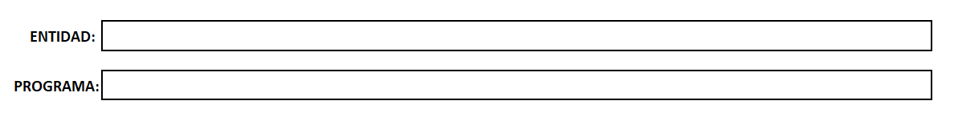

Es en la única hoja que debe hacerse, ya que en el resto aparecerá de manera automática.

A continuación, en la tabla, deben cumplimentarse las celdas que aparecen en color blanco, es decir, las correspondientes a las columnas:

**APELLIDOS Y NOMBRE DEL TRABAJADOR/A**

**PERFIL PROFESIONAL**

**NIF**

**MES**

**FECHA DE PAGO**

**DEVENGADO**

**BASE DE COTIZACIÓN**

**IMPORTE NETO**

**SS. EMPRESA**

**SS. TRABAJADOR**

**TC1**

**CLAVE CONTRATO**

**RETENCIÓN IRPF**

**PORCENTAJE IMPUTACIÓN**

Las celdas sombreadas en color naranja claro (columnas **COSTE TOTAL** y **TOTAL IMPUTADO**) se cumplimentarán automáticamente al introducir los datos en las columnas **DEVENGADO, SS. EMPRESA** y **PORCENTAJE IMPUTACIÓN.**

La celda **TOTAL** también se cumplimentará automáticamente.

* FSE+ C. Directos e Indirectos 1: En esta hoja, al igual que en la anterior, deben rellenarse las celdas en blanco, correspondientes a las siguientes columnas:



La última columna, **TOTAL IMPUTADO,** cuyas celdas están sombreadas de color naranja claro, aparecerán cumplimentadas automáticamente, así como la celda **TOTAL.**

Por último, en esta hoja también deben justificarse los costes indirectos. La **cuantía** de los costes indirectos, debe ser el 7% de los costes directos imputados a la partida subvencionada por el FSE+ en cada fase justificativa (se recuerda que no hay que presentar ningún documento justificativo sobre estos costes indirectos, tales como facturas, etc.). Para evitar errores en su cálculo, incluimos en la última hoja del libro Excel una calculadora con el fin de facilitar tal cálculo.

En esta celda, debe reflejarse los costes indirectos del periodo correspondiente:



**En resumen, si se imputan costes indirectos a la partida del FSE+, la suma de los costes indirectos de cada periodo debe coincidir con la cuantía resultante de la calculadora.**

* JCCM Personal 1JUST: En esta hoja, deben cumplimentarse las celdas que aparecen en color blanco, es decir, las correspondientes a las columnas:

**APELLIDOS Y NOMBRE DEL TRABAJADOR/A**

**PERFIL PROFESIONAL**

**NIF**

**MES**

**FECHA DE PAGO**

**DEVENGADO**

**SS. EMPRESA**

**PORCENTAJE IMPUTACIÓN**

Las celdas sombreadas en color naranja claro (columnas **COSTE TOTAL** y **TOTAL IMPUTADO**) se cumplimentarán automáticamente al introducir los datos en las columnas **DEVENGADO, SS. EMPRESA** y **PORCENTAJE IMPUTACIÓN.**

La celda **TOTAL** también se cumplimentará automáticamente.

* JCCM Mantenim. 1JUST: En esta hoja, al igual que en la anterior, deben rellenarse las celdas en blanco, correspondientes a las siguientes columnas:



La última columna, **TOTAL IMPUTADO,** cuyas celdas están sombreadas de color naranja claro, aparecerán cumplimentadas automáticamente, así como la celda **TOTAL.**

* Otras Fuentes Personal 1JUST y Otras Fuentes Mantenim. 1JUST: La forma de cumplimentar estas hojas, es idéntica a las hojas JCCM Personal 1JUST y JCCM Mantenim. 1JUST, respectivamente.

La única diferencia, es que, en estas dos hojas, aparece una columna adicional en la tabla. Se trata de la primera columna:

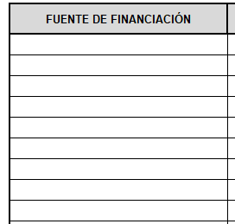

En esta columna, se deberá indicar la **fuente de financiación (Ingresos propios, aportación de usuarios, otras subvenciones…)** de la que procede el ingreso para hacer frente a cada apunte de gasto que se vaya a relacionar en la tabla.

2.2. SEGUNDO PERIODO

Las hojas del libro Excel que deben cumplimentarse en el segundo periodo justificativo, son las que aparecen con sombreado verde:



La manera de cumplimentar las siguientes hojas, es idéntica a como ya se ha explicado anteriormente para el primer periodo:

* FSE+ Personal 2JUST
* FSE+ C. Directos e Indirectos 2
* JCCM Personal 2JUST
* JCCM Mantenim. 2JUST
* Otras Fuentes Personal 2JUST
* Otras Fuentes Mantenim. 2JUST

En cuanto al resto, a continuación, se explica la manera de proceder:

* RESUMEN ANUAL: Se trata de un resumen, tanto de gastos como de ingresos de todo el año.

El cuadro de la izquierda, denominado: *1. Relación de gastos anuales agrupados por conceptos*, se cumplimentará automáticamente en su totalidad, ya que están introducidas las fórmulas necesarias para que se realicen los cálculos, tomando los datos necesarios de las hojas pertinentes, anteriormente cumplimentadas.

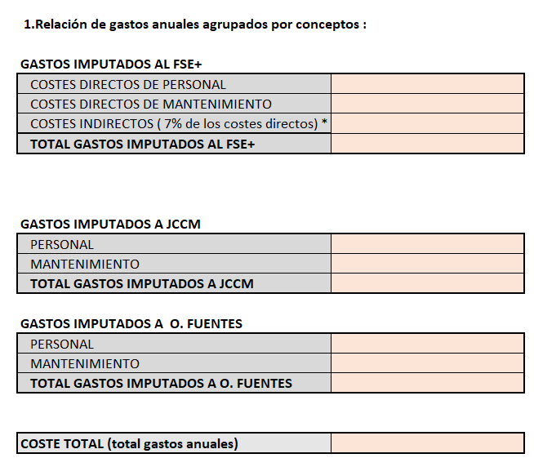

Por otra parte, en el cuadro de la derecha (denominado *2. Relación de ingresos anuales*) habrá que introducir todos los datos de forma manual en las celdas correspondientes a la columna **Importe**, y hacer el sumatorio para calcular el **TOTAL INGRESOS ANUALES.**

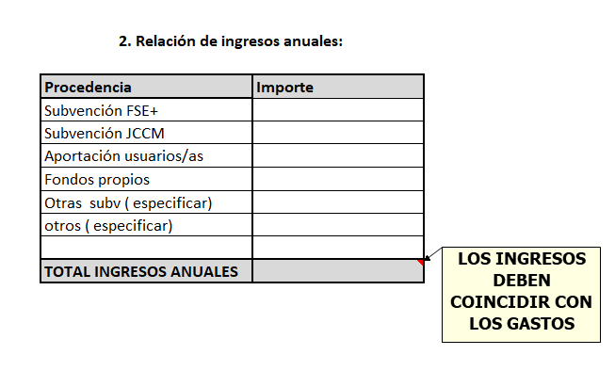

Por último, señalar que tanto los gastos totales anuales como los ingresos totales anuales deben coincidir (celdas rodeadas en rojo en la siguiente imagen):

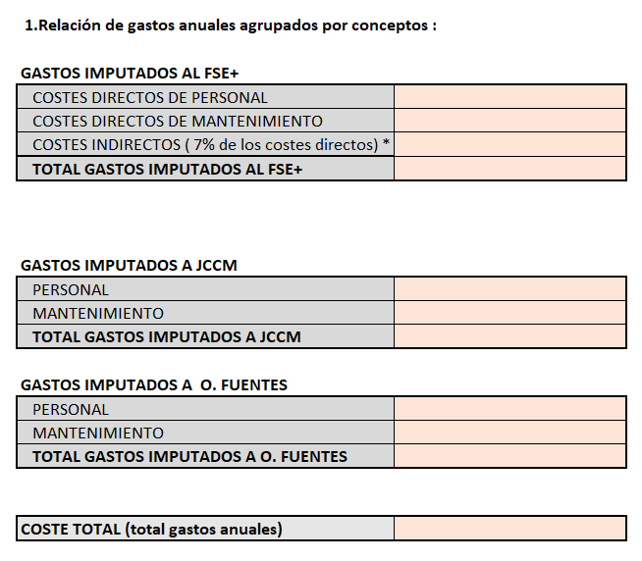 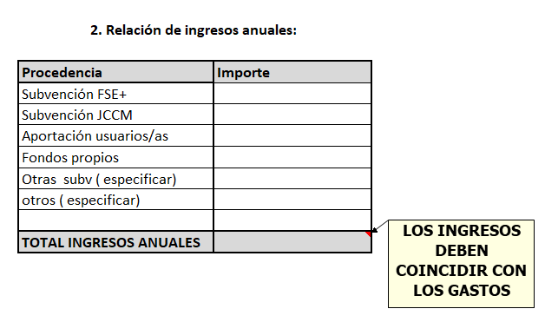

Si estas celdas no coinciden, puede deberse a que:

* Los **gastos superen a los ingresos**, situación que en la realidad no podría darse, ya que todos los gastos deben financiarse con algún tipo de ingreso, por lo que existiría un error al indicar los ingresos obtenidos.
* Los **ingresos superen a los gastos,** en este caso, existiría **SOBREFINANCIACIÓN,** con las consecuencias que ello conlleva.

* CALCULADORA: Es la última hoja del libro Excel. Se trata de una calculadora que se ha elaborado para facilitar el cálculo de costes indirectos. Este 7% de costes indirectos se debe calcular sobre la cuantía de los gastos justificados imputados al FSE+, de tal manera que introduciendo dicha cuantía en la celda rodeada en rojo en la imagen que se muestra a continuación, se calcularán automáticamente los campos correspondientes a costes directos e indirectos (sombreados en color naranja claro):

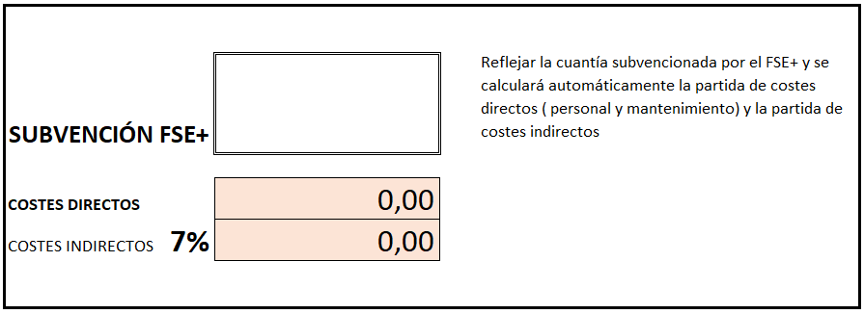

Esta operación puede servir como referencia inicial para prever la cuantía que podemos imputar de costes indirectos.

Ahora bien, en cada periodo justificativo, se imputará un 7% sobre los costes indirectos justificados en cada fase justificativa.